自我评价
具有较强的学习能力和程序开发能力，工作积极主动，有较强的责任感和解决复杂问题的能力。踏实能干，细心、谨慎，兢兢业业，不好高骛远，沉稳又极富抗压能力。具有良好的团队协作精神和较强的沟通力。

实习经历
20xx.07——20xx.03
北京xx科技有限公司
Java实习生
- 参与系统的需求分析和功能设计、详细设计、编码和单元测试，并完成相关文档的撰写。
- 参与公司产品的架构优化、性能优化并辅助其他模块进行技术实现了。
- 协助完成需求收集、分析、系统设计，开发和部署等工作，编写开发过程中涉及的相关文档。

20xx.05——至今
上海xx科技有限公司
Java实习生
1、负责公司业务系统进行开发、测试并完成相应模块的设计、编码以及相关文档的撰写。
2、理解业务问题、分析系统需求，对所分配的开发工作，完成业务流程梳理，以及开发设计。
3、负责ERP、BI等系统对接集成工作，系统日常运维的开发支持，为现有系统提供技术支持和维护。

教育背景
20xx.09——20xx.06
北京xx理工大学
计算机专业
主修课程：电路原理、模拟电子技术、数字逻辑、数字分析、计算机原理、微型计算机技术、计算机系统结构、计算机网络、高级语言、汇编语言、数据结构、操作系统等。
技能证书
技能证书：英语四六级证书，普通话一级甲等证书，Java架构师证。
专业技能：精通Java Web技术，后端系统Java开发语言，熟练使用Mysql、oracle等数据库、相关技术及工具，熟悉Web前端技术及Soa体系架构。

PERSONAL RESUME
迟陌陌/应届生
求职意向：Java实习生
出生日期：19xx.xx.xx
最高学历：学士学位
联系电话：152xxxxxxxx
现居地址：北京市朝阳区
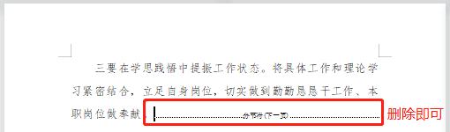
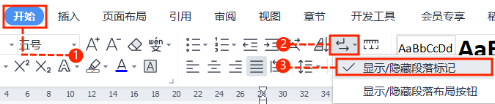
中文｜字体名称
汉仪润圆-65简
中文｜字体名称
汉仪大黑简
01
字体说明
稻壳儿文字模板使用说明
（本页为说明页，用户使用模板时可删除本页内容）
02
删除页面
使用本套模板中，若要删除多余空白页时，具体操作如下：

方法二：
3、再次按「Delete」键即可删除空白页。

2、在空白页光标处，按「Shift+Backspace」键。
1、删除多余页面的文本内容，成为空白页。
2、点击「开始」选项卡下的「显示/隐藏编辑标记」按钮。
- 在分页符的后面点击光标，然后按「Delete」删除键
即可。

1、删除多余页面的文本内容，成为空白页。
方法一：
【说明】
模板中使用的字体仅限于个人学习、研究或欣赏目的使用，如需商用请您自行向版权方购买、获取商用版权。

